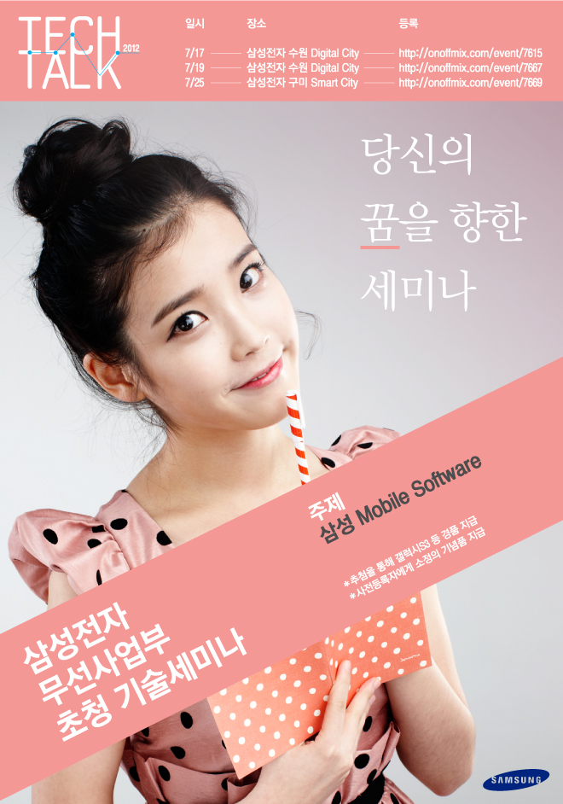

**2012 삼성전자 무선사업부**

**초청 기술세미나 TECH TALK**

삼성전자 무선사업부에서 미래의 S/W 엔지니어인 여러분들을 위해

「2012年 삼성전자 무선사업부 초청 기술세미나 TECH TALK」를 개최합니다.

삼성 Mobile S/W 최신 기술에 관심있는 여러분들의 많은 참여 부탁드립니다.

|  |  |  |  |  |
| --- | --- | --- | --- | --- |
| When? | **2012년 7월 17일(화), 7월 19일(목), 7월 25일(수) 12:30 ~ 20:30** | | | |
| Where? | **삼성전자 수원 Digital City 정보통신연구소(R3) DIVA홀 (7/17, 7/19)** | | | |
|  | **구미 Smart City 한마음 스포츠 플라자 한마음홀 (7/25)** | | | |
| Who? | **컴퓨터 / 전기전자 등 S/W 관련학과 석사** | | | |
|  |  | | | |
| How? | | **수원(7/17)** [**http://onoffmix.com/event/7615**](http://onoffmix.com/event/7615) |  | **사전 등록 시 기념품 증정**  **모바일 갤러리 투어(선착순)**  **선배와의 채용 컨설팅 기회** | |
| **수원(7/19)** [**http://onoffmix.com/event/7667**](http://onoffmix.com/event/7667) |  |
| **구미(7/25)** [**http://onoffmix.com/event/7669**](http://onoffmix.com/event/7669) |  |
|  | |  |  |  | |

|  |  |
| --- | --- |
| **시 간** | **세 부 내 용** |
| **12:30 ~ 13:00** | **입장 및 등록** |
| **13:00 ~ 13:40** | **2012 무선 TECH TALK 오프닝** |
| **13:40 ~ 14:20** | **휴대폰 Trend 및 회사 소개** |
| **14:20 ~ 15:20** | **『Mobile Platform Technology』** |
| **15:20 ~ 15:40** | **Break Time (채용 컨설팅 및 모바일 갤러리 투어)** |
| **15:40 ~ 16:40** | **『Web Technology in Mobile Phone』** |
| **16:40 ~ 17:00** | **Break Time (채용 컨설팅 및 모바일 갤러리 투어)** |
| **17:00 ~ 18:00** | **『Galaxy S3 개발 비하인드 스토리』** |
| **18:00 ~ 18:10** | **향후 채용 안내** |
| **19:00 ~ 20:30** | **석식 행사** |

**※ 당일 추첨을 통해  Galaxy S3 등 푸짐한 경품 증정**

**※ 대학별 신청인원이 20명 이상인 경우 각 학교로 버스 배차 예정**